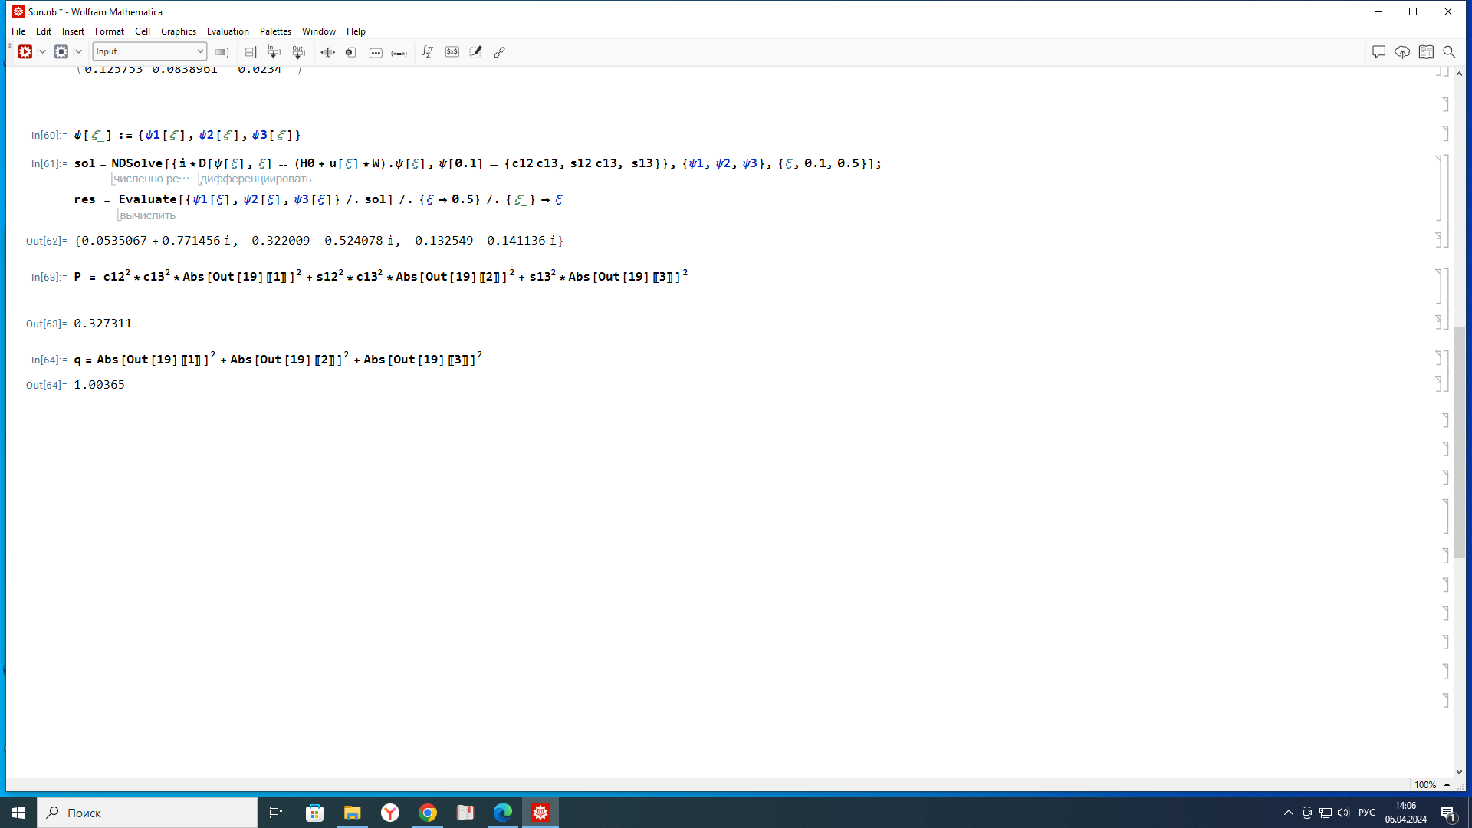
Солнце e=1 диапазон 0.1-0.5

